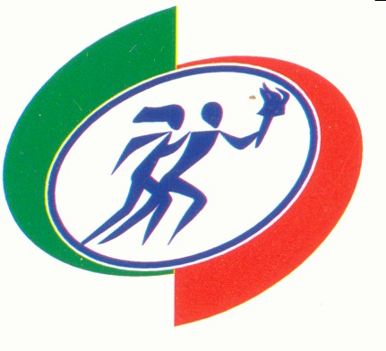
Татарстан Республикасы
яшьләр эшләре, спорт һәм туризм министрлыгы
Матбугат хезмәте
420107, Казан шәһәре, Петербург ур., 12
тел. 264-31-67, 264-32-54, факс 264-31-67
e-mail: pr-mdms@yandex.ru
http://mdmst.tatar.ru

Министерство по делам
молодежи, спорту и туризму
Республики Татарстан
Пресс-служба
420107, г. Казань, ул. Петербургская, 12
тел. 264-31-67, 264-32-54, факс 264-31-67
e-mail: pr-mdms@yandex.ru
http://mdmst.tatar.ru

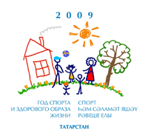
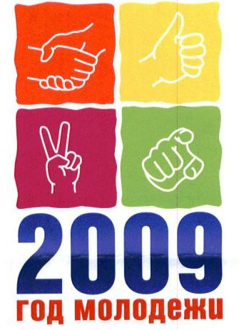
21.07.09г.

Все новости о жизни молодежи, спорте и туризме в Татарстане на портале Правительства http://mdmst.tatar.ru

Пресс-релиз
С 1 по 12 июля в Белграде прошла юбилейная XXV летняя Универсиада, в которой приняли участие около 400 спортсменов из России, 11 из которых представляли Татарстан. Татарстанская теннисистка Ксения Лыкина завоевала «золото» в командном и личном зачете, Татьяна Шутова (легкая атлетика, марафон), Елена Шашарина (фехтование, шпага, командный зачет), баскетболисты Евгений Воронов и Алексей Жуканенко стали обладателями серебряных наград Универсиады. Не смогли завершить выступления на мажорной ноте воспитанники «Синтеза» ватерполисты Павел Катков, Артем Одинцов, легкоатлеты Ольга Зайнутдинова (Зиновьева), Айдар Гилязов, а также рапирист Рамиль Гайсин и пловец Александр Шимин. Напомним, что российские спортсмены завоевали 76 медалей Универсиады (27 золота, 22 серебра, 27 бронзы) и принесли России первое командное месте в неофициальном медальном зачете. Второе место – у китайских спортсменов (22 золотых, 21 серебряных, 15 бронзовых наград), третье – у сборной Кореи (21 золотых, 11 серебряных, 15 бронзовых наград). К слову, прошедшая Универсиада, стала пятой, на которой российская сборная возглавила тройку стран – лидеров в медальном зачете. На зимней Универсиаде в Харбине российские спортсмены завоевали 51 медаль (18 золотых, 14 серебряных, 19 бронзовых наград), из которых по одному «золоту» и «бронзе» в активе татарстанских хоккеистов и сборной по синхронному катанию на коньках. В 2007 году на универсиаде в Бангкоке сборная России завоевала 92 медали (28 золотых, 27 серебряных, 37 бронзовых наград). Тогда в копилку сборной свой вклад внесли и татарстанские спортсмены: 3 золотых, 1 серебряную, 2 бронзовые медали. Александр Фурасьев в стендовой стрельбе завоевал 2 «золота» (личный и командный зачеты). Александра Киряшова в прыжках с шестом также стала чемпионкой всемирных студенческих игр. Уступив в финале сборной Австралии, женская сборная по баскетболу, в составе которой были татарстанские спортсменки Варвара Псарева и Мария Никитина, завоевала «серебро». Лейсира Габрахманова принесла в «копилку» сборной две бронзовые медали в спортивной гимнастике (личный и командный зачеты). На зимней Универсиаде – 2007 в Турине российская сборная также завоевала наибольшее количество медалей (9 золотых, 14 серебряных, 12 бронзовых наград), уступив корейским спортсменам лишь одно «золото».
В рамках Универсиады в Сербии впервые в истории студенческих игр работал Русско-Татарский дом, где каждый вечер проходили тематические вечеринки и награждения спортсменов – победителей сборной России. В организации развлекательной программы принимали активное участие и татарстанские волонтеры. 150 волонтеров из Татарстана работали в 13 департаментах Универсиады – 2009, среди которых деревня Универсиады, атташе, медицинский, размещение, пресс-центр, протокол и др., в свободное время посещали соревнования российских сборных в качествеболельщиков.
После возвращения в Россию студенческая сборная встретилась с Президентом России Дмитрием Медведевым. Во встрече так же приняли участие Президент Татарстана Минтимер Шаймиев и министр по делам молодежи, спорту и туризму РТ Марат Бариев. Теннисистка Ксения Лыкина в завершении своего выступления перед участниками встречи подарила Дмитрию Медведеву игрушечного воробья – символ прошедшей Универсиады.

